**school**

**Walk & Roll**

**WEDNESDAYS!**



**Bike, walk or carpool to school with friends every Wednesday.**

**It’s healthy for kids and for our planet.**

**Make Green Travel a Lifelong Habit.**

*Visit our morning* ***Walk & Roll Welcome Station*** *in front of the school on the* ***First Wednesday of every month*** *for special giveaways and other fun incentives that celebrate active transportation!*

*Live too far away to comfortably walk or bicycle to school? Park and walk or ride from at least four blocks away or walk together with a group from a designated meet-up spot.*

*Obey all traffic and safety rules when walking/bicycling, use caution at all crossings.*

*This project is supported by the Metropolitan Transportation Commission’s One Bay Area Grant Program and Measure M Transportation Tax*

*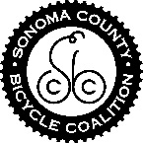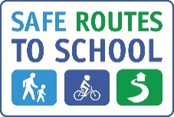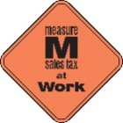***(SCHOOL)**

**¡MIÉRCOLES  
de Caminar y Rodar!**



**Usa tus pies para ir a la escuela…!**

**Es divertido, saludable y despierta tu cerebro en la mañana!**

**Haz del transporte “verde” un hábito de por vida.**

*¡Visite nuestra* ***Estación de Bienvenida de Walk & Roll*** *en la mañana en frente de la escuela durante el* ***Primer Miércoles de cada mes*** *para regalos especiales y otros premios divertidos que celebran el transporte activo!*

*¿Vive demasiado lejos para caminar o ir en bicicleta cómodamente a la escuela? Estacione y camine o ruede de a lo menos cuatro bloques. O júntese con amigos u otros padres en un lugar que usted escoje y formen un grupo para “caminar y andar en bicicleta a la escuela”!*

*Obedezca todas las reglas de seguridad y tráfico al caminar y andar en bicicleta, tenga cuidado en todos los cruces.*

*Este proyecto recibe el apoyo del programa de concesiones One Bay Area de la Comisión Metropolitana de Transportion y al transporte de la Medida M*